1. **首页**

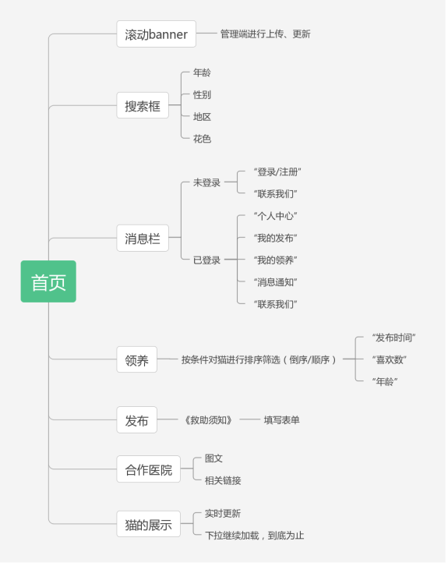

1. **展示页面**

首页的展示页面采取“扁平化的分区块设计”或“图标化的icon设计”。首页以**上下滑动，下拉继续加载**的形式展示待领养的流浪猫信息，展示形式为：一张猫的图片+猫的名字、花色、性别、年龄及所处地区。

同时，首页上端设有滚动banner，展示内容由管理端进行上传和更新。

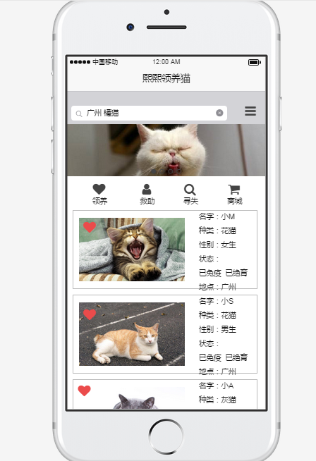

改为**“发布”**和**“合作医院”**

1. **领养**

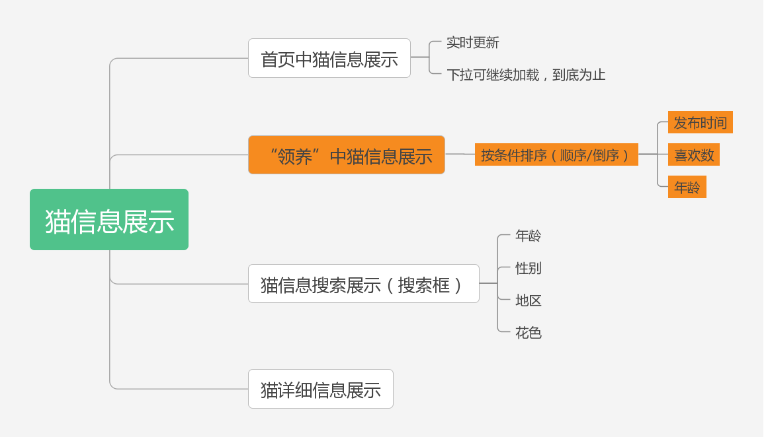

用户在“领养”中可按照条件进行排序，以查看待领养的猫。

1. **发布**

当用户点击首页中的“发布”按钮后，便可开始进行流浪猫的信息发布。

（详情看六）

1. **合作医院**

用户在点击“合作医院”后，可看到与平台合作的医院列表、合作形式以及优惠的申请方式（图文消息+链接）。

1. **搜索框**

首页最上方设有搜索框，搜索框内设有提示字眼（如：年龄、性别、地区、花色），用户可在搜索框内通过搜索来得到所需信息。

1. **消息栏**

首页右上方设有消息栏，消息栏中的分类有：登录/注册（登陆后显示为个人中心）、联系我们；我的发布、我的领养、消息通知（登录后可见）。

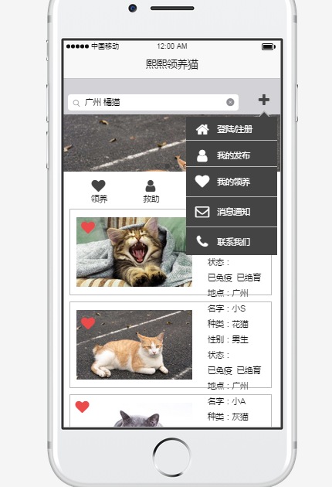

1. **联系我们**

用户在点击“联系我们”后，显示“关于熙熙”和“联系方式”。

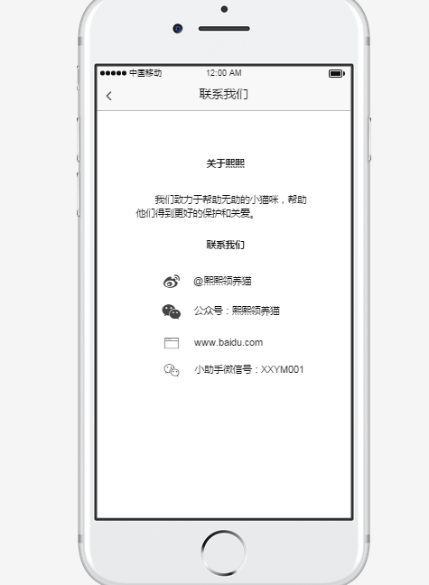

1. **猫的详情**

用户在点击**首页或“领养”**中展示的猫的图片后，可进入到猫的详情介绍页面中，详情的内容包括：猫的图片（大于等于一张）、猫的名字、花色、所处地区、已/未绝育、已/未免疫、其他情况介绍以及领养要求。

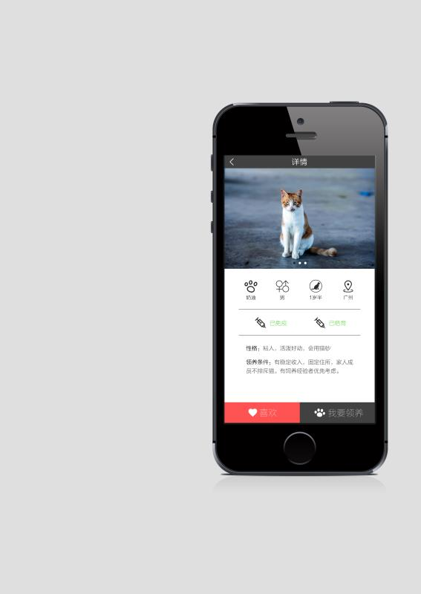

1. **申请领养**
   1. **开始申请**

当用户点击“猫的详情”中的“申请领养”按钮时，便开始进行领养的申请。

* 1. **《领养须知》**

当用户点击“申请领养”后，页面首先会弹出《领养须知》的介绍。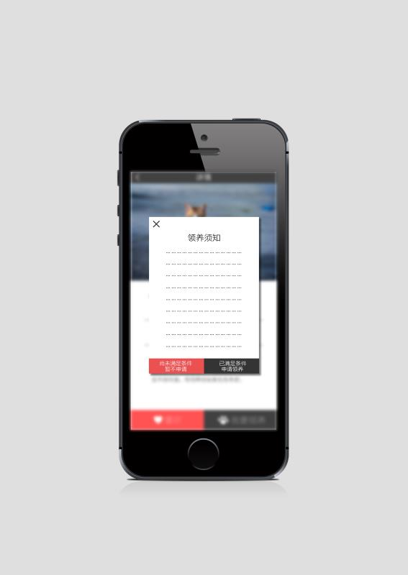

* 1. **填写表单**

若用户点击“尚未满足条件，暂不申请”后，页面返回上级页面；当用户点击“已满足条件，申请领养”后进入到表单的填写中。

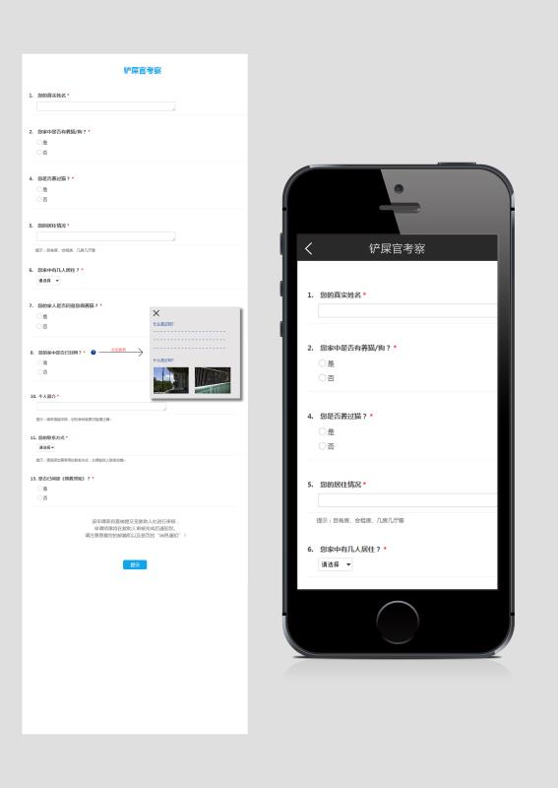

* 1. **提交表单**

当用户填完申请表单后，页面会显示相应的提示信息。

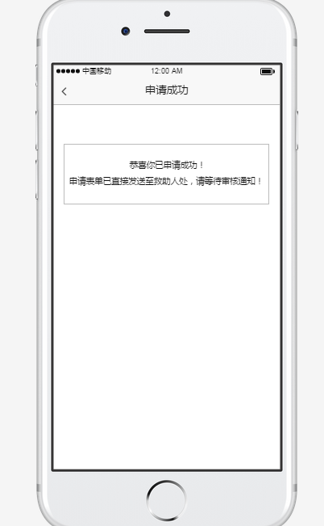

* 1. **信息更新**

由于申请表单是直接提交至发布者处进行审核，因此在领养者填完申请表单后，发布者消息栏中的“我的发布”和“消息通知”将同时更新并有新消息提醒。

若发布者通过领养者的审核，领养者将收到“审核通过”的信息提醒；若审核不通过，则领养者将收到“审核不通过”的信息提醒。

1. **我的领养**

在 “我的领养”上方设有两个选项：申请中、已领养，以便用户进行选择查看。

* 1. **申请中**
     1. 查看领养进度

领养者可在“我的领养-申请中”中查看领养申请的状态，状态有四种，分别为：**审核中、审核未通过、领养成功、领养失败**（其中，领养成功/失败均是以审核通过为前提的），状态的变化是根据发布者的操作来决定的，并将通过统一邮箱和平台的“消息通知”去告知用户申请状态的变动。

* + 1. 查看发布者

用户点击“查看发布者”后可以查看发布者的基本信息以及联系方式，同时也可以看到TA的其他发布。

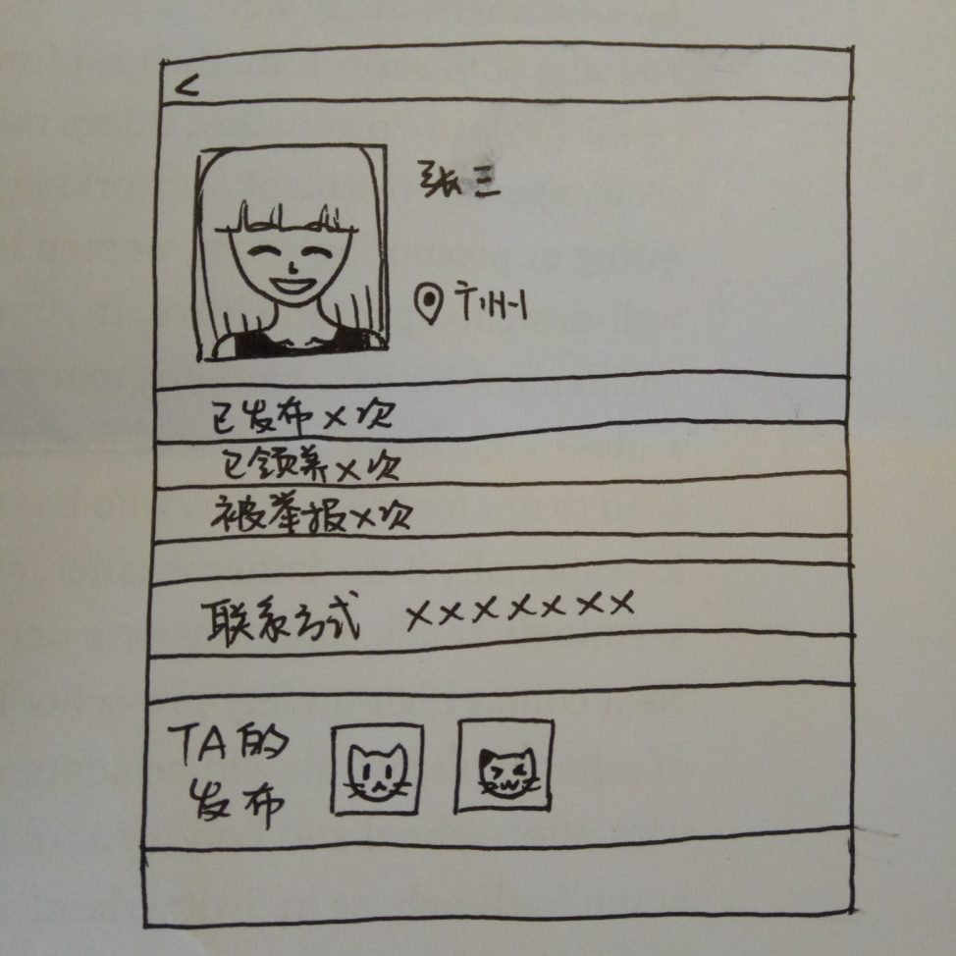

* + 1. 确认领养

当领养者被最终确认后，该领养者将收到由系统发送的成功领养的确认信息，用户点击后将在“我的领养-申请中”进行按钮点击确认。

具体操作为：原状态显示按钮（“审核中”）变为“我已领养”的按钮（颜色不同），用户点击后按钮由“审核中”变为“领养成功”，同时这只被领养的猫从“申请中”移至“已领养”。当领养者点击“我已领养”，发布者点击“已由申请者领养”后，猫咪从首页以及 “领养”中下架。

**＜ 我 的 领 养**

✔ 申 请 中

已 领 养

领养者需点击“我已领养”进行确认

猫的照片

查看发布者

我已领养

小M 三个月 ♀

• 广东 广州

* 1. **已领养**

在“我的领养-已领养”中猫的信息框内设有两个按钮：**我要举报、查看发布者**。

**＜ 我 的 领 养**

申 请 中

✔ 已 领 养

猫的照片

查看发布者

我要举报

小M 三个月 ♀

• 广东 广州

* + 1. 我要举报

当猫在领养平台上完成了信息发布与领养后，在“我的领养-已领养”中的猫的信息框中将出现“我要举报”按钮，领养者可在发现发布者有做不妥的事时进行举报（如：发布者收红包等）。举报形式为点击“我要举报”后进行表单的填写与审核（类似于微信举报）。

* + 1. 查看发布者

用户点击“查看发布者”后可以查看发布者的基本信息以及联系方式，同时也可以看到TA的其他发布。

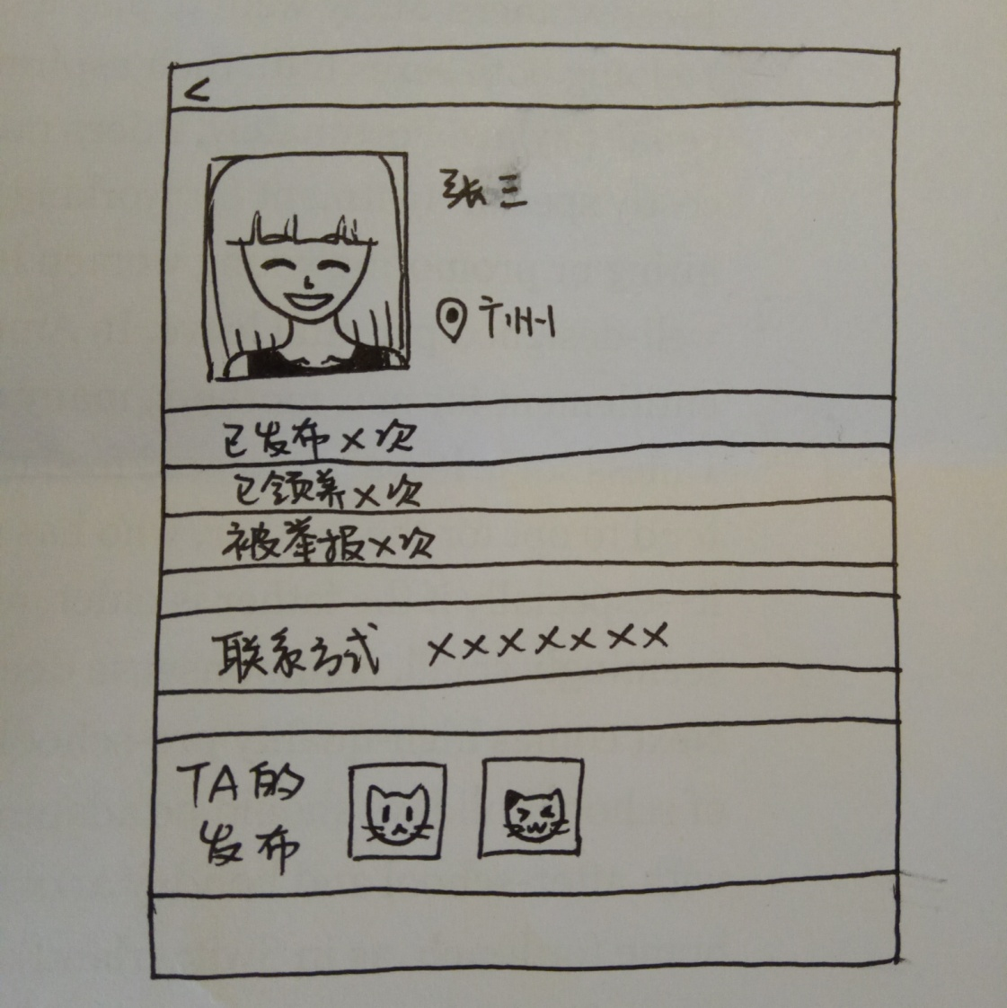

1. **发布猫信息**
   1. **申请发布**

当用户点击首页中的“发布”按钮后，便可开始进行流浪猫的信息发布。

* 1. **《发布须知》**

当用户点击“救助”后，页面首先会弹出《发布须知》的介绍。

* 1. **填写表单**

当用户点击“我已阅读”后，便进入到表单的填写页面中。

* 1. **提交表单**

当用户填完关于流浪猫信息的表单后，页面会显示相应的提示信息。

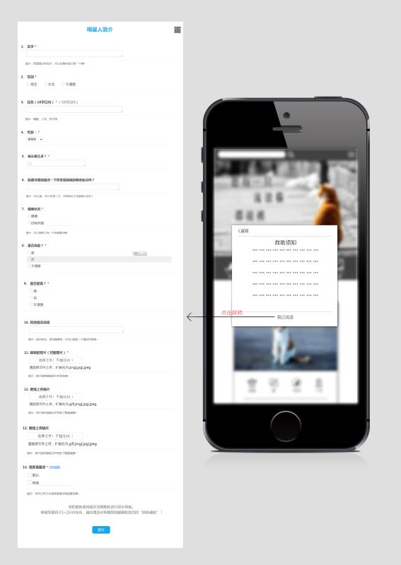

1. **提交流浪猫信息**
   1. **信息更新**

当发布者所填写的流浪猫信息通过审核后，消息栏中的“我的发布”和“消息通知”将同时更新并有新消息提醒。若未通过审核，则在“消息通知”收到“审核未通过”的提醒。

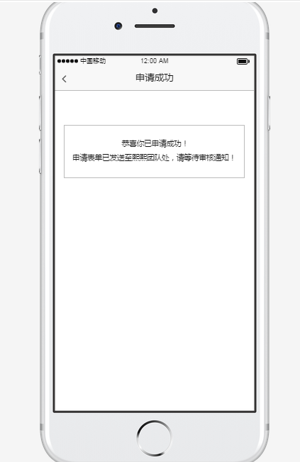

* 1. **生成领养卡**

当用户点击“消息通知”后，页面会显示“您收到一条新消息”，用户在点进去后可看到“审核通过”的信息，同时有一个“生成领养卡”按钮。用户在点击“生成领养卡”后将看到生成的领养卡的图片，并可点击按钮进行保存或分享。

**恭喜您！**

您的发布已通过“熙熙森林”的审核

点击下方按钮生成属于您的领养卡吧！

**生 成 领 养 卡**

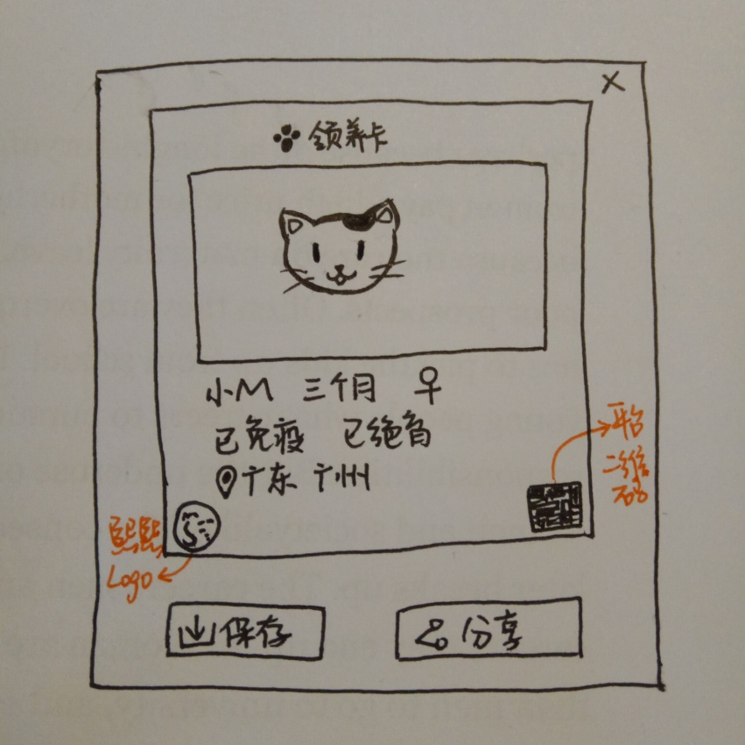

1. **我的发布**

在 “我的发布”上方设有两个选项：**待领养、已领养**，以便用户进行选择查看。

**＜ 我 的 发 布**

✔ 待 领 养

已 领 养

猫的照片

状态管理

查看申请者

小M 三个月 ♀

• 广东 广州

* 1. **待领养**

用户在“我的发布-待领养”中设有两个按钮：**查看申请者、状态管理**。

* + 1. 查看申请者

在收到领养申请表后，用户可在“我的发布”中点击“查看申请者”按钮进入到“申请者列表”中。列表以上下滑动的形式显示申请者的信息。上方设有三个选项：全部、审核通过、排序方式，以便用户进行选择查看。

申请者的信息框中设有两个按钮：**查看申请表、查看领养者**。

其中，用户在点击 “我的发布-待领养-全部-查看申请表”后，可看到相应的申请者的表单，在表单底部有两个按钮：通过审核、不通过审核。用户在进行点击操作后，通过审核的申请者将收到“审核通过”的信息提醒；未通过审核的申请者将收到“审核不通过”的信息提醒。

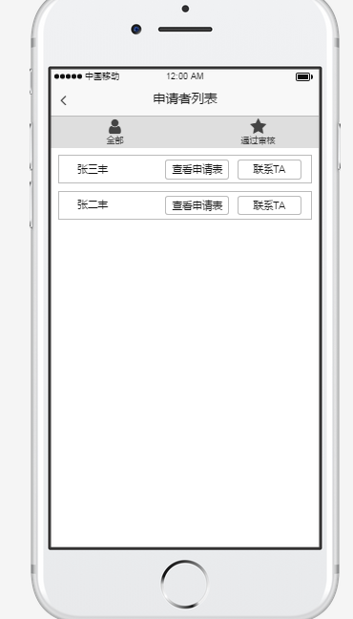 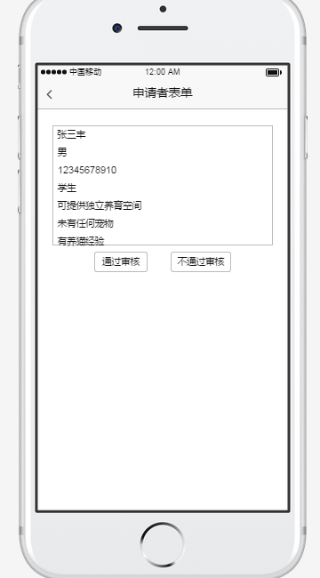

改为“查看领养者”

用户在点击 “我的发布-待领养-审核通过-**确认领养**”后，可再次查看通过审核的申请者的表单，并考虑是否由TA领养。在表单底部设有“**确认领养**”的按钮。用户在进行点击操作后，确认下来的领养者将收到“领养成功”的信息提醒；其他通过审核但未被确认领养的申请者将收到“领养失败”的信息提醒。

 

改为“**查看领养者**”

改为“**确认领养**”

确认领养

用户点击“查看领养者”后可以查看领养者的基本信息以及联系方式，同时也可以看到TA的其他发布（考虑到领养者和发布者的身份可以有重叠部分）。

* + 1. 状态管理

用户在“我的发布-待领养-状态管理”中可对猫的状态进行更改，状态有两种，分别为：**待领养、已从其他渠道被领养**。

其中，**“待领养”为默认状态**；

当发布者点击“**已从其他渠道被领养**”后，页面将弹出提示：**请问您的猫是否已从其他渠道（非本平台）被领养？若不是，请返回申请者列表确认最终领养者。**

当用户点击“**已从其他渠道被领养**”后，即表示猫被平台申请者以外的人领养（如：发布者的朋友、同事等），此时猫的状态将直接变为“**已领养**”（不需要领养者确认）且从首页和“领养”页面中下架，同时所有通过审核的申请者都将收到“猫已被领养”的系统通知信息。

若用户已点击 “我的发布-待领养-审核通过-**确认领养**”并确认最终领养者后，用户在进行点击操作后，确认下来的领养者将收到“领养成功”的信息提醒；其他通过审核但未被确认领养的申请者将收到“领养失败”的信息提醒。此时等领养者点击“**我已领养**”的确认按钮后（需要领养者确认），猫的状态**自动更新为“已领养”**且从首页和“领养”页面中下架；

* 1. **已领养**

当发布者点击“确认领养”且领养者也点击了“我已领养”的按钮，或发布者点击了“已从其他渠道被领养”后，猫的状态自动更新为“已领养”；并从“我的发布-待领养”移至“我的发布-已领养”。同时这只已被领养的猫将撤出首页和“领养”的展示中。

若这只猫是在领养平台上完成领养的，则在“我的发布-已领养”中猫的信息框内将出现两个按钮：**我要举报、查看领养者**。

若这只猫是通过其他渠道被领养的，则无按钮的显示，仅显示“已领养”状态，且直接从首页和“领养”上下架。

**＜ 我 的 发 布**

待 领 养

✔ 已 领 养

猫的照片

查看领养者

我要举报

小M 三个月 ♀

• 广东 广州

* + 1. 我要举报

当猫在领养平台上完成了信息发布与领养后，在“我的发布-已领养”中的猫的信息框中将出现“我要举报”按钮，发布者可在发现领养者有做不妥的事时进行举报（如：领养者虐猫或疏忽照顾等）。举报形式为点击“我要举报”后进行表单的填写与审核（类似于微信举报）。

* + 1. 查看领养者

用户点击“查看领养者”后可以查看领养者的基本信息以及联系方式，同时也可以看到TA的其他发布（考虑到领养者和发布者的身份可以有重叠部分）。



1. **个人中心**
   1. **设置**

用户可在设置中进行基本信息的更改（如昵称、头像、密码等常规设置）。

* 1. **我的喜欢**

用户在“我的喜欢”中可查看曾点击“喜欢”的猫，并显示猫的状态（待领养、已领养）。

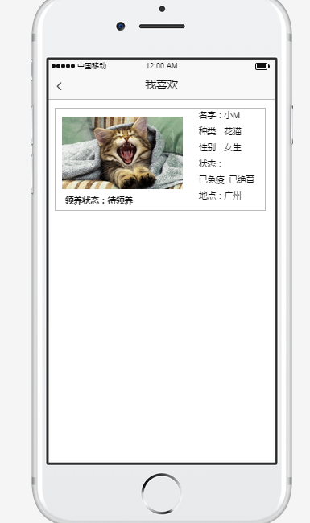

* 1. **常见问题**

常见问题包括平台操作的常见问题以及相应的解答，也包括关于领养与救助的相关问题解答。

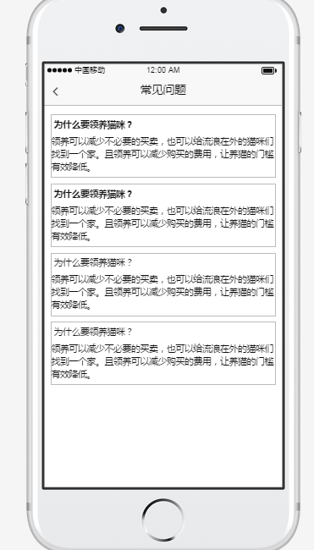

1. **用户登录/注册**

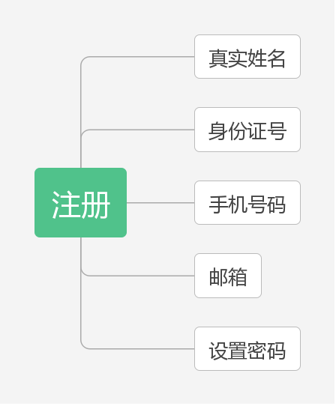

用户注册需填写的表单内容如上图所示。

用户登录时需输入身份证号/手机号码/邮箱（其中一个）与密码，同时下方须设有“找回密码”的按键。

1. **领养卡**

领养卡的内容包括：一张猫的图片+猫的名字、花色、所处地区、已/未绝育、已/未免疫（与首页展示的形式相仿），同时也会在领养卡中放上领养平台的二维码。发布者可以保存或分享领养卡，但平台内不直接展示领养卡。

领养卡的底图以白色为主，但在管理端可以进行底图的修改。



1. **后台管理**

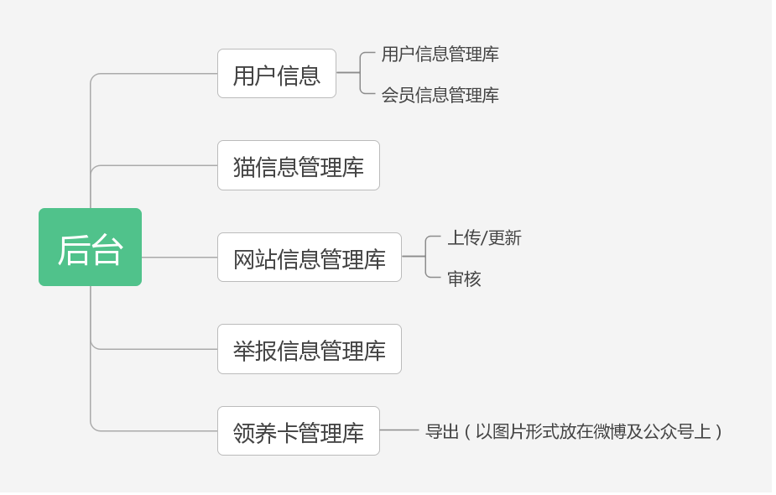

* 1. **查看功能**

管理员可在后台查看猫信息、用户信息以及网站信息等。

* 1. **审核功能**

管理员可在后台对猫信息、用户信息、举报信息等进行审核。

* 1. **上传/更新功能**

管理员可在后台上传新的会员信息（平台2.0实现在平台注册会员的功能，无需手动更新）、领养卡底图、更新后的合作医院列表等网站信息。

* 1. **导出功能**

管理员可在后台导出猫信息、领养卡等。